アルコールを飲んでから何時間たてば運転可能か（１）

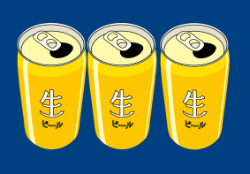
問題 飲酒運転は，運転に必要な判断力や注意力を低下させ，
事故の原因となります。

日本では，血中アルコール濃度BALが
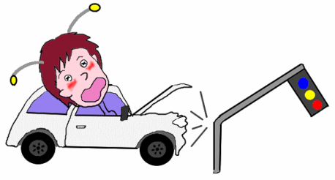
0.03％を超えると，酒気帯び運転となり，
飲酒運転で処罰されます。

アクサさんは，缶ビールを飲みましたが，
何時間たてば，運転可能でしょう。

血中アルコール濃度(Blood Alcohol Level, 略してBAL)は，

$BAL\left(\frac{mg}{mL}\right)=\frac{摂取アルコール量\left(mg\right)}{体内の水分量\left(mL\right)}$

で求められます。 (注)アルコールは血中のみならず体内の水分(体液)全体に拡散する。
たとえば，
体液1 mL中に0.3 mgのアルコールが含まれるとき，
体液の密度を約1 g/mLと仮定すれば，

$$BAL\left(\frac{mg}{mL}\right)=\frac{0.3\left(mg\right)}{1\left(mL\right)}=\frac{0.3(mg)}{1(g)}=\frac{0.3(mg)}{1000(mg)}=\frac{0.03}{100}=0.03(\%)$$

となり，BAL値は0.03％ということになります。

（道路交通法により，車両等飲酒運転が禁止されるのは，
酒気帯び運転の基準となる血中アルコール濃度0.3 mg/mL（呼気0.15 mg/mL）とされている）

１ (条件整理) 条件を整理して，必要な仮定をきめよう。

アルコールを飲んでから何時間たてば運転可能か（２）
２ (解決) 次のように仮定をきめた問題Ａを解いてみよう。

問題Ａ 体重60kgのＭさんは，350mL缶ビール4本を一気に飲みました。

(1) Ｍさんの血中アルコール濃度BALは何％になるでしょう。

(2) 飲んでからx 時間後の血中のアルコール量をy (g) とし，
y をx の式で表しましょう。
また，何時間たてば運転可能になるでしょう。

ただし，次の条件とする。
・摂取アルコール量(mg) = 飲酒量(mL)×濃度×アルコールの比重(g/mL)×1000
缶ビールのアルコール濃度は，0.05 (5%)
アルコールの比重は，0.789 g/mL

・体内の水分量(mL) = 体重(kg)×密度÷水分の比重(kg/L)×1000
体重における水分の占める密度は，約0.60 (60%)
水分の比重は，1.06 kg/L

・アルコールの排出量は，1時間につき15 mg/100mL（典型的な代謝）

＜解＞

３ (ふり返り) 上の解をふり返って，いろいろ考察してみよう。

アルコールを飲んでから何時間たてば運転可能か（３）
４ (解決) 次の問題Ｂを解いてみよう。

問題Ｂ 体重176kgの横綱Ｋさんは，350mL缶ビール6本を一気に飲みました。

(1) Ｋさんの血中アルコール濃度BALは何％になるでしょう。

(2) 飲んでからx 時間後の血中のアルコール量をy (g) とし，
y をx の式で表しましょう。
また，何時間たてば運転可能になるでしょう。

ただし， ・摂取アルコール量(mg) = 飲酒量(mL)×濃度×アルコールの比重(g/mL)×1000
缶ビールのアルコール濃度は，0.05 (5%)
アルコールの比重は，0.789 g/mL
・体内の水分量(mL) = 体重(kg)×密度÷水分の比重(kg/L)×1000
体重における水分の占める密度は，約0.60 (60%)
水分の比重は，1.06 kg/L
・アルコールの排出量は，1時間につき15 mg/100mL（典型的な代謝）

＜解＞

５ (ふり返り) ここまでの問題解決をふり返って，残された課題をあげよう。

(感想)

